Министерство образования Республики Беларусь

Учреждение Образования

БЕЛОРУССКИЙ ГОСУДАРСТВЕННЫЙ УНИВЕРСИТЕТ

ИНФОРМАТИКИ И РАДИОЭЛЕКТРОНИКИ

ИНСТИТУТ ИНФОРМАЦИОННЫХ ТЕХНОЛОГИЙ

Факультет компьютерных технологий

Кафедра информационных систем и технологий

Дисциплина: Объектно-ориентированные технологии программирования и стандарты проектирования

ОТЧЁТ

по лабораторной работе №2

на тему:

«Создание многопоточного приложения»

Вариант № 11

Выполнил: студент гр. 381574

Жгуновский Олег Борисович

Проверил:

старший преподаватель кафедры ИСиТ

Сицко Владимир Александрович

Минск 2025

**1 Цель работы**

Сформировать умение организовывать многопоточную обработку на основе класса Thread.

**2 Постановка задачи:**

Разработать программу для сравнения эффективности двух заданных алгоритмов сортировки путем их одновременного запуска на случайном массиве из 50000 целых чисел. Обеспечить вывод отсортированной последовательности в файл. Программа должна отображать ход вычислений, допускать приостановку и прерывания вычислений. Потоки не синхронизировать. Использовать сортировки: Пирамидальная, Выбором.

**3 Код программы**

*class Program*

*{*

*private static readonly int arraySize = 50000;*

*class SortContext*

*{*

*public volatile bool PauseRequested;*

*public volatile bool CancelRequested;*

*public int Progress;*

*}*

*static void Main(string[] args)*

*{*

*int[] originalArray = GenerateRandomArray(arraySize);*

*int[] heapSortArray = (int[])originalArray.Clone();*

*int[] selectionSortArray = (int[])originalArray.Clone();*

*var heapContext = new SortContext();*

*var selectionContext = new SortContext();*

*Thread heapThread = new Thread(() => HeapSort(heapSortArray, heapContext));*

*Thread selectionThread = new Thread(() => SelectionSort(selectionSortArray, selectionContext));*

*Console.WriteLine("Нажмите ПРОБЕЛ для паузы/возобновления, ESC для отмены.\n");*

*Console.WriteLine("Пирамидальная сортировка: 0%");*

*Console.WriteLine("Сортировка выбором: 0%");*

*heapThread.Start();*

*selectionThread.Start();*

*bool running = true;*

*while (running)*

*{*

*try*

*{*

*if (Console.KeyAvailable)*

*{*

*var key = Console.ReadKey(true).Key;*

*if (key == ConsoleKey.Spacebar)*

*{*

*heapContext.PauseRequested = !heapContext.PauseRequested;*

*selectionContext.PauseRequested = !selectionContext.PauseRequested;*

*}*

*else if (key == ConsoleKey.Escape)*

*{*

*heapContext.CancelRequested = true;*

*selectionContext.CancelRequested = true;*

*running = false;*

*}*

*}*

*}*

*catch (InvalidOperationException)*

*{*

*running = false;*

*}*

*Console.SetCursorPosition(0, 2);*

*Console.WriteLine($"Пирамидальная сортировка: {heapContext.Progress}% ");*

*Console.WriteLine($"Сортировка выбором: {selectionContext.Progress}% ");*

*// Автоматическое завершение, если оба потока завершены*

*if (!heapThread.IsAlive && !selectionThread.IsAlive)*

*running = false;*

*Thread.Sleep(50);*

*}*

*heapThread.Join();*

*selectionThread.Join();*

*if (heapContext.Progress == 100)*

*SaveArrayToFile(heapSortArray, "heap_sorted.txt");*

*if (selectionContext.Progress == 100)*

*SaveArrayToFile(selectionSortArray, "selection_sorted.txt");*

*Console.WriteLine("\nЗавершено. Результаты сохранены в файлы.");*

*}*

*static int[] GenerateRandomArray(int size)*

*{*

*Random rnd = new Random();*

*int[] arr = new int[size];*

*for (int i = 0; i < size; i++)*

*arr[i] = rnd.Next();*

*return arr;*

*}*

*static void SaveArrayToFile(int[] arr, string filename)*

*{*

*using (StreamWriter sw = new StreamWriter(filename))*

*foreach (int num in arr)*

*sw.WriteLine(num);*

*}*

*static void HeapSort(int[] arr, SortContext context)*

*{*

*int n = arr.Length;*

*for (int i = n / 2 - 1; i >= 0; i--)*

*{*

*CheckStatus(context);*

*Heapify(arr, n, i);*

*context.Progress = (int)((n / 2 - i) / (double)(n / 2) * 50);*

*}*

*for (int i = n - 1; i > 0; i--)*

*{*

*CheckStatus(context);*

*Swap(arr, 0, i);*

*Heapify(arr, i, 0);*

*context.Progress = 50 + (int)((n - i - 1) / (double)(n - 1) * 50);*

*}*

*context.Progress = 100;*

*}*

*static void Heapify(int[] arr, int n, int i)*

*{*

*int largest = i;*

*int l = 2 * i + 1;*

*int r = 2 * i + 2;*

*if (l < n && arr[l] > arr[largest]) largest = l;*

*if (r < n && arr[r] > arr[largest]) largest = r;*

*if (largest != i)*

*{*

*Swap(arr, i, largest);*

*Heapify(arr, n, largest);*

*}*

*}*

*static void SelectionSort(int[] arr, SortContext context)*

*{*

*int n = arr.Length;*

*for (int i = 0; i < n - 1; i++)*

*{*

*CheckStatus(context);*

*int minIdx = i;*

*for (int j = i + 1; j < n; j++)*

*if (arr[j] < arr[minIdx])*

*minIdx = j;*

*Swap(arr, i, minIdx);*

*context.Progress = (int)((i + 1) / (double)(n - 1) * 100);*

*}*

*context.Progress = 100;*

*}*

*static void CheckStatus(SortContext context)*

*{*

*if (context.CancelRequested)*

*throw new OperationCanceledException();*

*while (context.PauseRequested)*

*{*

*Thread.Sleep(100);*

*if (context.CancelRequested)*

*throw new OperationCanceledException();*

*}*

*}*

*static void Swap(int[] arr, int i, int j)*

*{*

*int temp = arr[i];*

*arr[i] = arr[j];*

*arr[j] = temp;*

*}*

*}*

**4 Результат выполнения программы (скриншоты)**

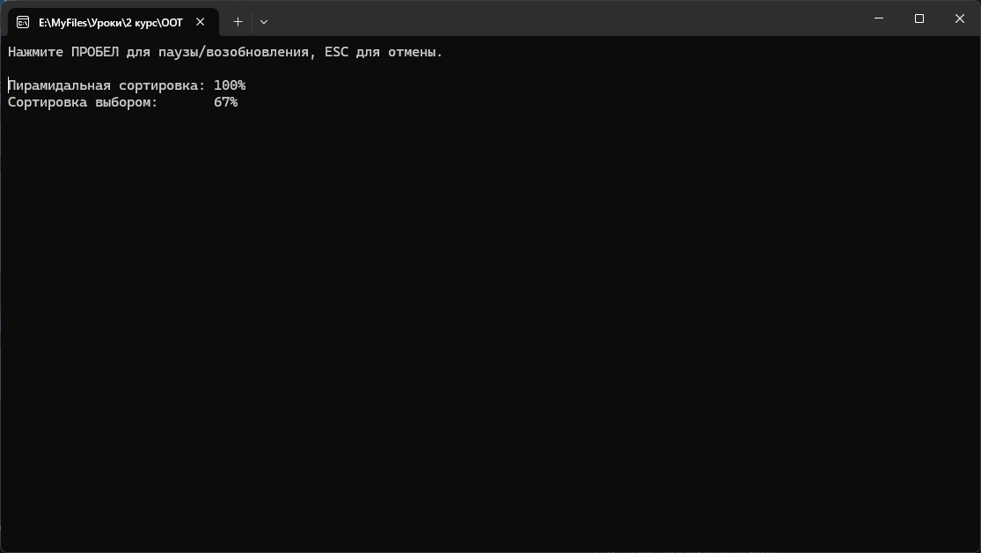

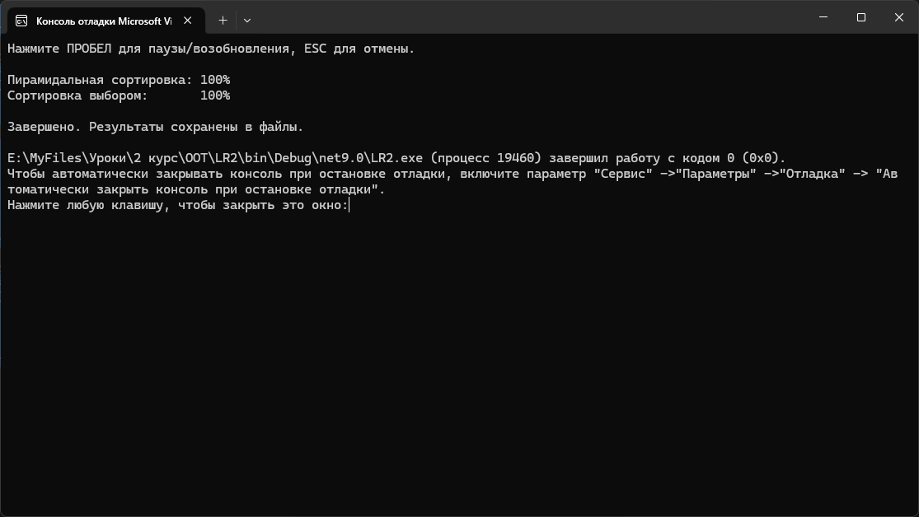

**5 Выводы по работе**

В ходе выполнения лабораторной работы мной были изучены способы разделения выполнения программы на потоки, и были повторены алгоритмы сортировки.